ACTA

COMITÉ LATINOAMERICANO DE AUDITORÍA INTERNA

Y DE EVALUACION DE RIESGOS - CLAIN
CIUDAD DE PANAMA, PANAMA
MAYO 13 Y 14 DE 2010

En respuesta a la convocatoria realizada por el Sr. Marcelo Di Bello, Presidente del Comité Latinoamericano de Auditoría Interna, CLAIN, se inició la Reunión Ordinaria del Comité en Ciudad de Panamá, a las 2:30 p.m. el día 12 de mayo de 2010, en el Salón Viña del Mar del Hotel Marriott, a la cual asistieron los siguientes representantes:

- Marcelo Di Bello, Presidente del CLAIN y Representante Titular por Uruguay.
- Cosme Juan Carlos Belmonte, Representante Titular por Argentina y Past President CLAIN.
- Erland Oviedo – Representante Titular por Bolivia.
- Francisco de Assis Fernandes-Designado por Brasil
- Elí Da Silva – Designado por Brasil
- Danilo A. Cortés C. - Designado por Colombia.
- Leoncio F. Guerra - Designado por Ecuador
- Luis Alonso Ascencio Díaz – Designado por El Salvador.
- Luis Alberto Castro L. –Designado por Nicaragua.
- Nery del Carmen Arosemena - Representante Titular por Panamá y Segunda vicepresidente del CLAIN
- Macario González G., Representante Titular por Venezuela.
- Gustavo Díaz E., Representante de BLADEX y Primer Vicepresidente del CLAIN.
- Por la Secretaría General de FELABAN, asistió Martha Lucía Urrego, Asesora.

Como invitado especial asistió a la reunión:

- Eduardo Ojeda – Past President CLAIN – Chile.

Verificado el quórum y después de la presentación de cada uno de los asistentes, el Sr. Presidente del CLAIN, Marcelo Di Bello, pone a consideración el siguiente orden del día:

- Informe del Presidente del CLAIN.
- Informe del Comité Organizador del XIV Congreso CLAIN
- Informe Teleconferencias 2009 – 2010 y determinación de temas a tratar.
- Informe Boletines informativos 2009 - 2010.
- Elección sede del próximo Congreso CLAIN 2011.
- Lo que propongan los Honorables Miembros del Comité.

El mismo es aprobado por los asistentes. El Sr. Presidente del CLAIN, procede a dar inicio a la reunión de acuerdo con la agenda prevista.

1. INFORME DEL PRESIDENTE DEL CLAIN SOBRE LAS ACTIVIDADES DESARROLLADAS DURANTE EL PERIODO MAYO 2009 - MAYO 2010.

El Sr. Presidente inició la reunión con la lectura de su informe, presentando al Comité las actividades desarrolladas durante el período Mayo 2009 – Mayo 2010, el mismo se anexa a la presente Acta. Anexo No.1

Después de terminada la lectura de su informe, el Sr. Presidente solicitó a los asistentes un reconocimiento con un aplauso para el Dr. Cosme Juan Carlos Belmonte, por su colaboración tan especial, teniendo a su cargo año tras año la elaboración del Boletín trimestral, para lo cual el Sr. Presidente hizo un llamado a todos los asistentes, para que le envíen al Dr. Belmonte, la información que consideren importante de ser publicada en dichos boletines.

La sala en pleno responde con un aplauso en agradecimiento por esta labor tan importante, que el Dr. Belmonte desarrolla en beneficio del CLAIN.

También el Sr. Presidente convocó a cada uno de los miembros del CLAIN, para que se conviertan en verdaderos embajadores del CLAIN en cada uno de sus países y que este compromiso se vea reflejado, con la presencia de todos los países, en la reunión presencial anual que tiene el CLAIN e instó a que todos los países puedan participar en el Congreso.

Después de finalizada la lectura del informe, el Sr. Presidente continuó con el siguiente punto de la agenda.

2. INFORME DEL COMITÉ ORGANIZADOR DEL XIV CLAIN 2010.

El Sr. Presidente le concedió la palabra al Comité Organizador para rendir su informe ante la sala, sobre toda la actividad del Congreso.

Inició el Sr. Sergio Ng informando sobre el número de participantes del congreso, el cual estaba compuesto así:

281 PARTICIPANTES
112 EXTRANJEROS / 169 PANAMEÑOS

I

Informó el Sr. Ng, que se tenían 19 países de toda América participando:

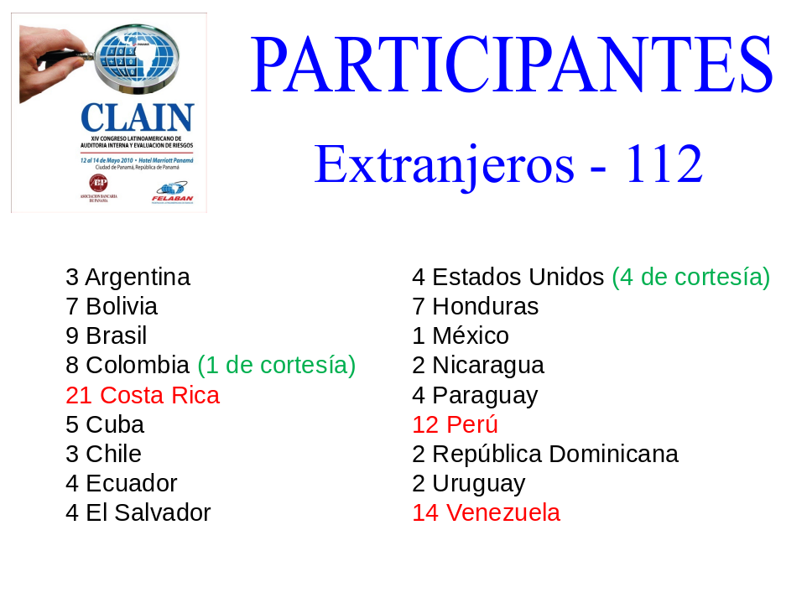
Adicionalmente el Sr. Ng hizo un breve comentario sobre el proceso de elaboración del Programa, no sólo en la escogencia de los temas, sino también en la escogencia de los destacados conferencistas que están haciendo parte del Programa del Congreso CLAIN 2010. Acto seguido agradece toda la colaboración que recibieron por parte de FELABAN y de los miembros del Comité no sólo en la escogencia de los mismos, sino también en la difusión del Congreso.

El Sr. Ng relaciona a continuación el programa que se desarrollará durante el congreso:

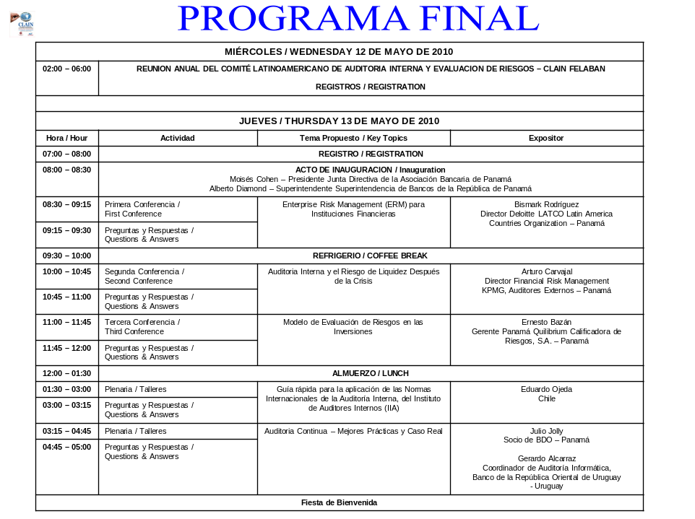

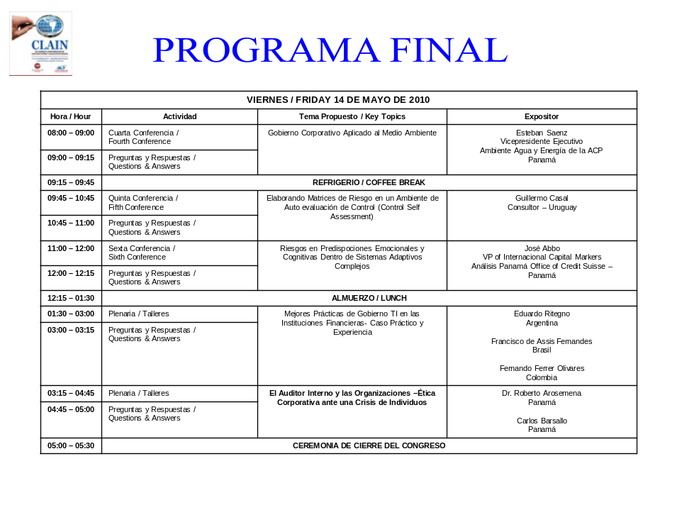

También comenta que están participando conferencistas de 6 países del continente, a quienes no sólo les reconoce su amplia trayectoria y conocimiento sobre estos temas, sino su excelente preparación académica.

Continúa su intervención informando que el congreso contaba con la presencia de 4 patrocinadores y 8 expositores, los cuales se permitió relacionar:

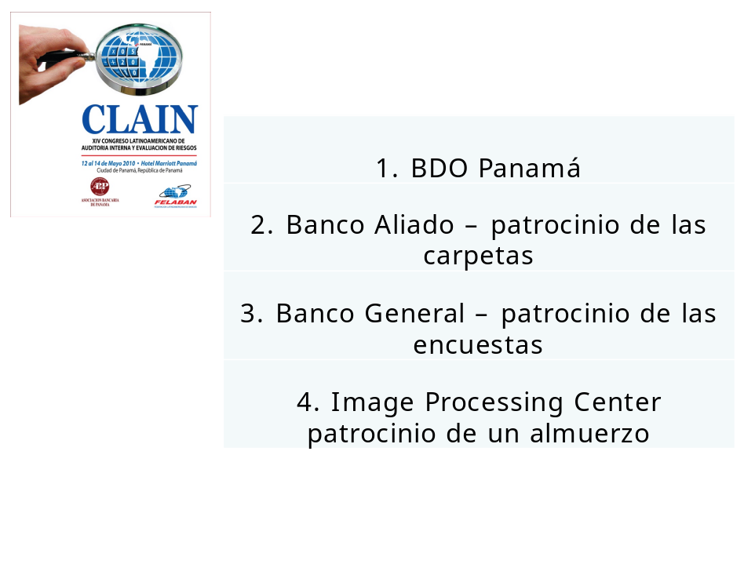
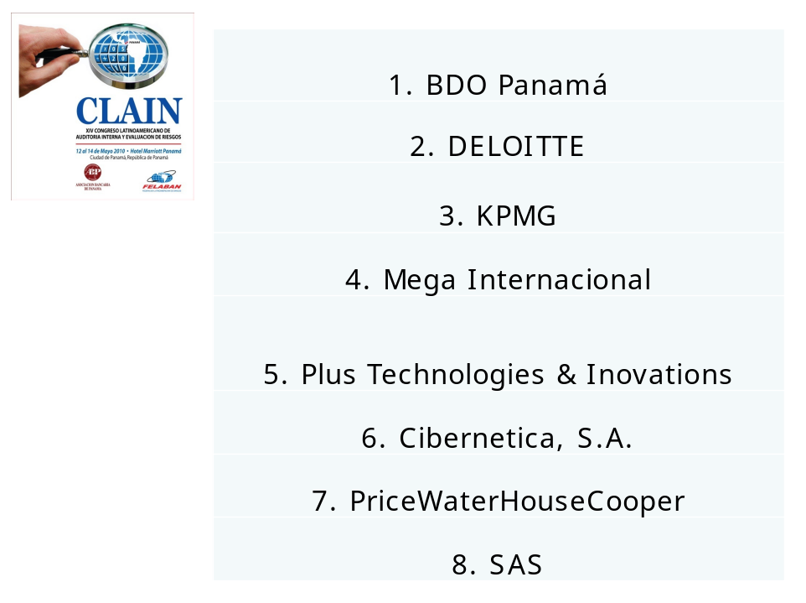

Terminó su intervención el Sr. Ng, dando los agradecimientos a la Asociación Bancaria de Panamá, quien siempre estuvo coordinando todas las actividades del Congreso, al Comité Organizador, en cabeza de su Presidenta la Sra. Nery de Arosemena, quienes trabajaron en forma muy comprometida desde el primer día que se eligió a Panamá como sede del Congreso y por ello los excelentes resultados que hoy se pueden mostrar.

Acto seguido tomó la palabra la Sra. Nery de Arosemena para comentar que el Congreso para todos los aspectos logísticos, contrató a la empresa Organización y Producción Internacional, cuya Presidente la Sra. Elena de Caparó, presentará un informe sobre este particular.

Tomó la palabra la Sra. De Caparó, quien procedió a darles la bienvenida a los Miembros del Comité CLAIN e informó sobre los detalles logísticos que se desarrollarían durante el Congreso:

- El domingo 12 de mayo en las horas de la noche el Congreso le iba a ofrecer a los Conferencistas y a los miembros del Comité un paseo turístico y una cena.
- El día 13 de mayo se iniciaba el Congreso con un acto inaugural a las 8:30 a.m. donde estarán presentes las siguientes autoridades:

- Sr. Alberto Diamond – Superintendente Superintendencia de Bancos de la República de Panamá.
- El Sr. Moisés Cohen – Presidente Juna Directiva de la Asociación Bancaria de Panamá y Gobernador ante FELABAN
- El Sr. Marcelo Di Bello – Presidente del Comité CLAIN
- La Sra. Nery de Arosemena Presidenta del Comité Organizador del Congreso.
- El Sr. Gerineldo Souza – Presidente Comité Organizador Congreso 2006
- En la noche se realizará una cena bailable en el Club del Comercio
- El día viernes 14 de mayo al terminar el Congreso se ofrecerá un coctel en el salón Campoalegre del Hotel Marriott.
- Durante el congreso se ofrecerán los almuerzos y coffees respectivos durante los dos días.
- El día viernes se estará entregando el certificado de participación, el CD con las Memorias del Congreso y también se realizará la encuesta respectiva.

Finalmente comenta la Sra. De Caparó que la jornada de registro se realizará en la tarde del miércoles y en la mañana del día jueves, con todas las garantías para que este proceso se desarrolle en el menor tiempo posible.

Tomó nuevamente la palabra la Sra. De Arosemena para solicitarle al Sr. Presidente del CLAIN, el nombramiento de las personas del Comité que participarán como los moderadores en cada una de las conferencias y paneles que se desarrollarán.

Se procede de inmediato con esta elección y la Sra. De Arosemena nuevamente da las gracias a todos los presentes por todo el apoyo y colaboración que prestaron, durante el año que duró la organización del XIV CONGRESO CLAIN, PANAMA 2010.

Toma la palabra el Sr. Presidente del Comité CLAIN, Marcelo di Bello para resaltar la excelente labor que ha hecho el Comité Organizador en cabeza de la Lic. Arosemena, a la Asociación Bancaria de Panamá, por la dedicación y el compromiso que siempre mostraron durante toda la organización del Congreso CLAIN, para lo cual solicita a la sala un voto de aplauso para todos los organizadores del CLAIN 2010.

La sala en pleno aplaudió y agradeció la labor desarrollada, solicitó también el Sr. Presidente, que quedara en el Acta este reconocimiento.

Se continuó con el tercer punto de la agenda.

3. INFORME DE TELECONFERENCIAS (2009 – 2010) Y DETERMINACION DE LOS TEMAS A TRATAR EN EL PRÓXIMO PERÍODO.

Tomó la palabra el Sr. Presidente del CLAIN y comentó, que el informe sobre las teleconferencias, él lo incluyó dentro de su informe del primer punto, por lo tanto procedió de inmediato a abrir la discusión entre los asistentes, para que se eligieran los temas de las Teleconferencias para el próximo período.

Antes de iniciar esta discusión, la Sra. Asesora de FELABAN solicitó la palabra al Sr. Presidente para hablarles a los miembros asistentes sobre una nueva herramienta que está evaluando FELABAN implementar a través de su web site, que son las web conference, con el propósito de hacer más activa la participación de los Comités Técnicos de FELABAN.

Agrega la Sra. Martha Lucía que esta herramienta, es un sistema de alta tecnología, para el desarrollo efectivo de reuniones, seminarios o actividades de educación y/o capacitación virtual. Consiste en crear sesiones de colaboración, que conectan a los participantes remotos y locales, permitiendo conectarse con sus equipos a través de un software, garantizando que fácilmente puedan acceder e interactuar con información, independientemente de su ubicación, realizando reuniones y sesiones de formación interactiva y de colaboración para cada participante, que permite la participación con voz, video y presentaciones de amplio número de participantes, quienes además pueden interactuar por medio de chat, creándose una conferencia rápidamente con unos sencillos pasos.

También informó la Sra. Urrego, que este software permite simultáneamente a cualquier participante contribuir a la reunión, compartiendo su escritorio, mostrando sus propias notas o presentaciones y los participantes locales y remotos pueden hacer preguntas o realizar discusiones adicionales, ya que las conferencias se realizan en tiempo real.

La propuesta que FELABAN les trae, comenta la Sra, Asesora, es hacer por lo menos con cada Comité unas 3 o 4 sesiones privadas y por lo menos unas 2 o 3 web conference abiertas, con temas de muchísimo interés, con la participación de destacados conferencistas.

Dijo la Asesora de FELABAN, que como esta es una herramienta costosa, se está evaluando con todos los Comité Técnicos de FELABAN su implementación, (Grado de permisibilidad de las Instituciones Financieras y la capacidad de los equipos para su instalación) y adicionalmente lo más importante, el grado de aceptación y participación que tendrían los miembros de los Comités.

Dependiendo de estos resultados concluye la Sra. Urrego, se hará más o menos viable la implementación de esta importante herramienta, con un verdadero compromiso, por parte de los miembros de los Comités.

Tomó la palabra el Sr. Presidente quien comentó que le parecía muy importante la propuesta y solicitó la colaboración de todos, para que esta propuesta pueda implementarse.

Continuó poniendo para discusión de la sala, los temas que se tratarían en las teleconferencias y en las web conference.

Después de una larga discusión en la que participaron los miembros del Comité, para evaluar los diferentes temas que podrían ser tratados en las TELECONFERENCIAS, se decidió que fuesen los siguientes:

- Fraude y Auditoria Forense – Nery de Arosemena y Danilo Cortés.
- Responsabilidad de auditar frente a Sarbanes Oxley. – Bismark Rodríguez.
- Auditoría de Modelos de Riesgos – Wagner Pugliesi-
- Cómo el Gobierno Corporativo se está ocupando de la función de riesgos. – Marcelo Di Bello

Los temas propuestos para las Web Conference serían:

- Las NIIF, - Eduardo Ojeda y Gustavo Díaz.
- Cómo se audita la ETICA? – Nahun Frett.
- Prevención del Lavado de Activos - En conjunto con el Comité de Lavado de Activos.

- Recientes Cambios en las Prácticas de Gobierno Corporativo - Gustavo Díaz E.
- Auditoría Ontológica – Luis Arturo Penagos

Quedaron aprobados por unanimidad los temas propuestos y las personas que tendrán a su cargo cada uno de ellos.

El Sr. Presidente compromete a los asistentes, para que después de cada teleconferencia, los participantes le envíen al coordinador de la misma, el resumen de las respuestas con respecto al tema tratado, con el propósito de que se pueda elaborar el respectivo resumen.

Continúa el Sr. Presidente y procede a dar paso al cuarto punto de la agenda.

- INFORME SOBRE LOS BOLETINES TRIMESTRALES.

El Sr. Presidente comentó que éstos fueron tratados en su informe sobre las actividades realizadas, así que solamente solicita que en este punto quede la referencia de cada uno de ellos.

RESUMEN DE BOLETINES CLAIN

Boletín Informativo No. 69
Marzo 2010
Documentos adjuntos:
2010 IA Capabilities and Needs Survey
Brochure
Changes to The IIA Standards - What Board Members Need to Know
El riesgo operativo debe gestionarse de manera integral

Boletín Informativo No. 68
Diciembre de 2009
Documentos adjuntos:
Revista No. 21 del IAIA
Normaria No. 29 del IAIA
KNOWLEDGE REPORT
Boletín Informativo No. 67
Septiembre de 2009
Documentos adjuntos:
Principios para la realización y supervisión de pruebas de tensión
Guía Rápida NIC/NIIF - Julio 2009
IFRS for SMEs Fact Sheet
NICCH PARA EPYM

Boletín Informativo No. 66
Junio de 2009
Documentos adjuntos:
Discursos de la apertura XIII CLAIN – 14 de mayo 2009
Acta CLAIN 2009‚ Buenos Aires Argentina
Discursos del cierre XIII CLAIN – 15 de mayo 2009

Dada la gran importancia de los mismos, se les solicita a los presentes la colaboración para su elaboración. Esta invitación que ya es reiterativa cada año, comenta el Sr. Di Bello, se hace en forma muy especial, ya que el boletín se elabora con el propósito de poder comunicar todo lo relacionado sobre las actividades, que son de importancia para los miembros del Comité.

El Sr. Presidente dio por concluido este punto, reiterándole nuevamente los agradecimientos a su gestor, el Dr. Cosme Juan Carlos Belmonte.

Antes de continuar con el siguiente punto, el Sr. Eduardo Ojeda, comenta sobre la necesidad de crear una base de datos de fraudes a través de la web de FELABAN, con el propósito que se pueda acceder a ella a través de una clave o código.

Sobre este particular tomó la palabra la Sra. Asesora de FELABAN, para informarle a la sala, que ya FELABAN se encuentra trabajando sobre este tema y que consultará con Brasil, país que ya lo tiene implementado, si este proyecto se puede montar para América Latina a través de FELABAN. La Sra. Asesora se compromete a mantener informado al Comité sobre este particular.

Continuó el Sr. Di Bello con el siguiente punto de la agenda.

- ELECCION DE LA SEDE DEL PROXIMO CONGRESO CLAIN 2011.

Tomó la palabra el Sr. Marcelo Di Bello Presidente del Comité CLAIN comentando, que para la sede del Congreso CLAIN 2011, quedaron de acuerdo con el Acta del 2009, dos propuestas para este año y con el siguiente orden:

- Venezuela 2011
- Guatemala 2012

El Sr. Presidente le concede la palabra al Sr. Macario González, Representante por Venezuela, para que le comente a la sala, si aún su país se encuentra interesado en organizar el CLAIN 2011.

Toma la palabra el Sr. González para comentar que de acuerdo con las últimas conversaciones sostenidas con la Sra. Laury de Cracco, Directora Administrativa de la Asociación Bancaria de Venezuela, quien le informó que el Sr. Presidente de la Asociación Bancaria, Dr. Juan Carlos Escotet, había manifestado su interés de que Venezuela realice el próximo año el XV CONGRESO LATINOAMERICANO CLAIN 2011, no obstante comenta el Sr. González, esta solicitud debe ser presentada ante la Junta Directiva de la Asociación, para lo cual él pidió un plazo de 20 días para confirmar esta solicitud y poder hacer el anuncio oficial de la sede del próximo Congreso CLAIN 2011. Anexo No. 2

Continúa su intervención el Sr. Macario González y les comentó a todos los integrantes de la sala, que para brindarle una mayor seguridad a los participantes del Congreso, éste se realizará en Islas Margarita, sobre las mismas fechas que se ha venido haciendo en los últimos años.
l
El Sr. Di Bello toma la palabra y propone a todos los asistentes, que para comprometer aún más esta decisión, se envíe una carta a la Asociación Bancaria de Venezuela en nombre del Comité CLAIN, donde se les manifieste la complacencia del Comité con la realización del XV CONGRESO CLAIN en Venezuela, en mayo de 2011. Esta carta le será entregada al Sr. Macario González para que él la pueda hacer del conocimiento de la Sra. Laury de Cracco en Venezuela.

El Sr. Presidente pone en consideración de los asistentes la aprobación de esta propuesta, la cual es aprobada por unanimidad y se le concede al Sr. Macario González un plazo máximo hasta junio 30 de 2010, para dar a conocer la decisión sobre la Sede del CLAIN para el 2011. Anexo No. 3

Anunció también, que de acuerdo con las solicitudes que se han recibido en los últimos dos años, las próximas sedes quedarían así:

- Venezuela 2011
- Paraguay 2012
- Guatemala 2013

Toma la palabra el Sr. Elí Da Silva Delegado por Brasil, anunciándole a la sala, que traía la propuesta del Sr. Wagner Pugliese, de que se estudie la posibilidad de que el Congreso se realice en la Ciudad de Lima, Perú.

El Sr. Presidente acogió la misma y para ello animó a los Representantes de los países que aún no han realizado el CLAIN, a que presenten sus propuestas para el año 2012, advirtiendo que si bien se recibió la propuesta por parte del Paraguay, aún no se ha recibido la confirmación.

Antes de finalizar este punto, el Sr. Di Bello aclaró que esta asignación de todas maneras queda condicionada, al cumplimiento del Reglamento del Comité Técnico del CLAIN, sobre las condiciones dadas para la asignación de la Sede del Congreso.

Acto seguido el Sr. Presidente da por concluido este punto y continúa con el Sexto punto de la agenda.

- LO QUE PROPONGAN LOS HONORABLES MIEMBROS.

En este punto inició el Sr. Presidente haciendo referencia a los dos convenios que actualmente tiene FELABAN y el Comité CLAIN con las siguientes Instituciones:

- La Federación Latinoamericana de Auditores Internos – FLAI
- Information Systems Audit and Control Association – ISACA.

El Sr. Presidente resaltó la gran importancia que tienen estos dos convenios y comentó que desafortunadamente no se les ha dado su verdadera connotación, comentó también que ha estado en conversaciones con los diferentes integrantes de estas dos instituciones y existe el deseo también por parte de ellos de activar los mismos, con el propósito de aprovechar esta unión, que redundará en beneficios para todos.

Por lo anterior comentó el Sr. Presidente, se les ha entregado a todos los asistentes copia de los respectivos convenios con el propósito que los miembros del Comité se comprometan a lo siguiente: (Anexo No. 4)

- Fijar un plazo de 60 días a partir de la fecha, para su estudio y consideración.
- Centralizar las opiniones elaborando un borrador, el que sería enviado a consulta a cada una de las Instituciones (FLAI e ISACA), para su consideración y elaboración del convenio definitivo.
- Las diferentes opiniones deberán ser enviadas a la Sra. Asesora de FELABAN, Martha Lucía Urrego, murrego@felaban.com y ella procederá a remitirlas al Sr. Presidente del CLAIN.
- Compromiso de todos los Miembros del Comité, para sacar adelante esta solicitud.

Comentó también el Sr. Presidente que la FLAI considera al Comité como la reunión de personas altamente calificadas, para lo cual consideran de suma importancia, la activación de estos convenios, realizando de ser necesario los ajustes que se consideren pertinentes, para lo cual ellos también comprometen toda su colaboración y disponibilidad.

Todos los miembros aprobaron esta propuesta y se comprometen a enviar sus opiniones dentro del tiempo que se ha establecido.

Seguidamente toma la palabra el Sr. Eduardo Ojeda, para proponerle a los presentes, la incorporación de conferencias prácticas al Congreso, las cuales con base en una difusión, después una preselección y finalmente la selección de las mejores, serían las que se presentarían en el Congreso.

Continúa el Sr. Ojeda comentando que las ventajas que esto traería al congreso, es la posibilidad de conseguir excelentes expositores, e igualmente se abre la posibilidad para que más personas puedan llegar a ser conferencistas del CLAIN.

Toma la palabra el Sr. Di Bello para completar la propuesta comentando, que se formaría una especie de tribunal de admisión, el cual estaría encargado de seleccionar las mejores propuestas y el premio al trabajo sería, el poder participar como conferencista del Congreso, centralizando los temas en casos prácticos.

El Sr. Presidente deja para un mayor estudio esta propuesta y después de haber acotado todos los temas de la agenda, da por terminada la reunión, siendo las 6 p.m. de la tarde.

.
MARCELO DI BELLO MARTHA LUCIA URREGO C.
Presidente Secretaria

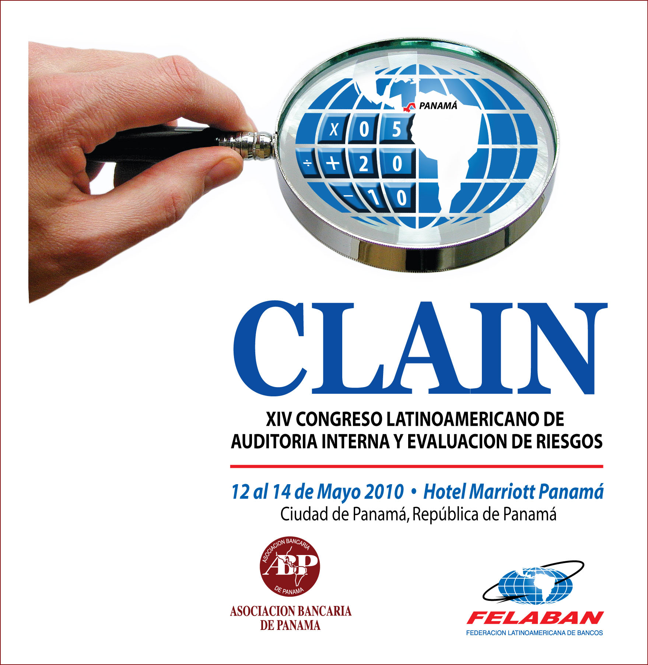

Pendiente de confirmación por parte del Paraguay.
Pendiente de Confirmación por parte de Guatemala.

